均衡配置资源

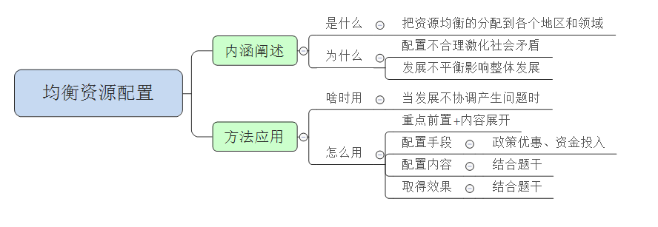
【内涵阐释】
近年来，随着社会经济不断发展，我国各项事业都取得了长足的发展与进步，但与此同时，我们也要注意到，区域间的发展并不协调，在诸多民生领域比如教育、医疗等方面都诸多问题，区域间差异过大已经严重影响到了社会的协调发展，并且还会进步引发社会不公，激化社会矛盾。而为了解决上述问题，就必须均衡资源配置，统筹协调发展。
【方法应用】
在社会现象题中，当存发展不协调，资源分布不均，进而带来一些问题时，我们都可以使用“均衡资源配置”这一对策来解题
在具体解题时，会这样来答：
首先，我们首句一般都会使用重点词前置+目的，重点词前置一般就是均衡。。资源配置/均衡配置。。资源，而均衡资源配置最直接的目就是让资源能够分布更加科学合理，让更多人可以享有这种资源，保障社会的公平。所以我们就可以用“均衡。。资源配置/均衡配置。。资源，保障/促进。。公平”作为我们的首句。
其次，在具体的展开部分，我们可以用配置的手段+配置的资源+取得效果这三个部分来进行具体的拓展。
配置的手段一般包括政策优惠、资金投入等方面，针对一些相关资源较落后地区适当给与政策的扶持和资金的投入。
配置的资源要结合题干来谈，一般都可以从硬件设施、人才培养等方面来进行展开。
最后取得的效果也要依据题干来说，一般而言取得的效果都可以是够推动某方面事业的进步或者让更多的群众有机会去享有这种资源。

【语言提亮】
1、均衡配置教育资源。健全政府投入为主、多渠道筹集教育经费的工作机制，确保各类教育项目建设顺利实施，保障落后地区的办学条件。不断加大教育基础设施建设力度，推动软件、硬件同步提升。合理调配师资资源，完善人才引进，加强教师培训，实现师资力量均衡。
2、均衡配置。。资源。不断优化。。财政支出结构，促使更多财政资金向基层。。机构倾斜，积极开展互联网+。。，着力提高农村。。人员的待遇，改善工作环境，促进优质。。人力资源城乡间流动，推动优质。。资源下沉。
3、科学规划城乡间、区域间中小学校布局，优化城乡基础教育资源配置；对薄弱学校的人员、资金、设备等方面提供支持，改善其办学条件；探索推动优质师资流动机制，帮助薄弱学校提高办学水平和教育质量，实现教育均衡发展。
【真题指引】
例题1：国家在医疗改革上投入了很多资金，但是依然存在看病难，看病贵情况，你怎么看？
这道题谈的是我国医疗中存在的一些问题。国家虽然在改革中投入了大量资金，但大部分都流向了大型城市、大型医院之中，导致医疗资源分配不均，大医院人满为患，社区诊所却无人问津，这也是看病难，看病贵的具体表现之一，因此为了化解这一难题，我们在对策中就可以谈到“均衡配置医疗资源”这一点
示范回答：均衡配置医疗资源，促进医疗公平。加大对基层医疗机构的扶持力度，增加对医疗资源薄弱地区的财政投入，不断完善医疗基础设施，提升基层医疗技术水平，提高基础医生福利待遇，稳定医生队伍，推动优质医疗资源下沉，从根本上解决看病贵的难题。

例题2：素质教育在我国开展了很多年，但是调查发现，城市素质教育和农村素质教育还有着很大的差距，对此请谈谈你的看法？
这道题说的是教育问题，虽然素质教育已经开展多年，但城市素质教育和农村素质教育还有着很大的差距，其中很大一个问题就是教育资源分布不均，无论是教学设施、还是优质教师大部分都在城市，而农村教育资源相对落后，这也导致了农村素质教育迟迟无法得到有效开展，针对这个问题，我们也可以提出“均衡教育资源配置”这一对策
示范回答：均衡配置教育资源，保障教育公平。加大农村地区教育事业的倾斜力度，保障落后地区的办学条件。帮助农村地区完善教学基础设施，提升乡村教师福利待遇，吸引更多优秀教师留在农村，努力缩小城乡教育差距，为农村开展素质教育提供坚实基础。

